**ZUCC教师与课程评价平台**

**项目开发计划**

**小组编号：G**

**组长：童鑫聪**

**组员：项伟铭、罗丹妮**

目录

**项目计划 1**

**一、引言 1**

1.1编写目的 1

1.2 背景 1

1.3定义 1

1.4参考资料 2

**二、项目概述 2**

2.1工作内容 2

2.2主要参加人员 2

2.3产品 3

2.4验收标准 5

2.5完成项目的最迟期限 5

2.6本计划的批准者和批准日期 5

**三、实施计划 5**

3.1工作任务的分解与人员分工 5

3.2接口人员 10

3.3进度 11

3.4预算 12

**四、支持条件 12**

4.1计算机系统支持 12

**五、专题计划要点 13**

**六、可行性分析 14**

6.1.1定义 14

6.1.2参考资料 14

6.1.3 编写目的 14

6.1.4参考资料 14

**三、可行性研究过程 15**

1、复查系统规模和目标： 15

2、目前正在被使用的系统： 15

3、目标系统 16

**—名字：课程评价 18**

**—名字：教师主页信息 18**

**—名字：课程主页信息 18**

**—名字：教师-课程具体信息 18**

**—名字：信息链接 18**

**—名字：教师条目项 19**

**—名字：课程条目项 19**

**—名字：教师-课程条目项 19**

**—名字：条目项 19**

**—名字：条目集 19**

**—名字：用户行为记录 19**

**6.3、可选择的其他系统方案 21**

3.1可选择的系统方案1： 21

3.2可选择的系统方案2 22

**6.4、投资及效益分析 22**

4.1支出 22

4.2收益 23

4.3收益／投资比 25

4.4投资回收周期 25

4.5敏感性分析 25

**6.5、社会因素方面的可行性 25**

5.1法律方面的可行性 25

5.2使用方面的可行性 25

**6.6、结论 26**

**项目计划**

# 一、引言

## 1.1编写目的

编写此项目开发计划的目的，是为了确保项目团队按时保质地完成项目目标，便于项目团队成员更好地了解项目情况，明确各成员分工、使项目工作开展的各个过程合理有序。因此以文件化的形式，把对于项目背景、工作内容、各项工作的任务分解、各团队成员的工作任务、项目开发进度等内容所做出的安排以书面形式表示，以此作为项目团队成员以及项目干系人之间的共识与约定，该文档将作为项目的问题定义、可行性研究、需求分析、开发阶段所有项目活动的行动基础，并作为项目团队开展和检查项目的工作依据。

预期读者：本项目的任务提出者、项目组全体成员、用户。

## 1.2 背景

本项目所开发软件系统的名称为“爱课评ZUCC教师-课程评价系统”。项目聚焦的用户是ZUCC学校内的学生，关注到的问题是，同学们在选课前缺乏获取课程内容、授课老师相关信息的渠道，为了解决这个问题，项目组决定开发一个ZUCC校内关于教师与课程评价的信息交换平台，该平台可以查看同学们对某个老师和其所教授课程的评价、打分，查看该老师课程的平均给分，以减少选课前了解不充分，上课后发现课堂风格不适应，或者出于增长见识选课，然而老师过于严苛等情况。同时平台还可以根据用户的选课习惯与相关信息给出推荐课程。

本项目的开发组由童鑫聪、项伟铭、罗丹妮组成，各成员具有较强的学习能力，能够快速掌握项目过程中所需的相关知识与工具。

本项目软件系统部分功能需要用户提供其选课网账号以获取个性化信息（仅以游客身份查看内容无需提供），其余部分独立开发，软件系统的服务器将采用云服务器。

## 1.3定义

MySQL: MySQL是一种关系数据库管理系统，提供了数据存储和查询的服务

Pycurl: curllib的python实现，相较selenium不需要依赖浏览器，相较requests性能更强，多线程的情况下不容易出错

Beautifulsoup4：python下一个提供html解析器功能的包，用于从pycurl获取的页面筛取信息

## 1.4参考资料

1、微信公众号开发手册：https://mp.weixin.qq.com/

2、PT项目实战篇五：估算网站系统性能需求与性能需求指标：http://www.360doc.com/content/16/0812/10/16915_582663204.shtml

3、项目计划书模板(GB8567——88) http://www.csres.com/detail/111032.html#

4、《软件工程导论》甘特图的作用和画法 page.314~315

5、《软件工程基础》首页及课程计划PPT的制作 page.18---课程计划

6、ZJU 教师评价平台 “查老师” ：chalaoshi.soobb.com

7、beautifulsoap4 documents：https://beautifulsoup.readthedocs.io/zh_CN/v4.4.0/

8、pycurl documents：http://pycurl.io/docs/latest/quickstart.html

# 二、项目概述

## 2.1工作内容

按照瀑布模型进行软件系统设计-开发

问题定义， 可行性分析， 需求分析， 总体设计， 详细设计， 编码开发， 综合测试

## 2.2主要参加人员

本项目主要参加人员：

|  |  |  |  |  |
| --- | --- | --- | --- | --- |
| 姓名 | 学号 | 专业 | 班级 | 个人简介 |
| 童鑫聪 | 31801088 | 计算机 | 1801 | 基础知识扎实，能较快接受新知识新工具，具有较好的学习能力 |
| 项伟铭 | 31801112 | 计算机 | 1802 | 热爱编程，沉迷算法，喜欢探究新的知识和方法。 |
| 罗丹妮 | 31801326 | 软件工程 | 1802 | 配合性强，愿意学习和探究新知识 |

本项目小组人员关系图：

杨枨：指导老师兼最终用户

童鑫聪：项目负责人

罗丹妮：项目成员

项伟铭：项目成员

## 2.3产品

### 2.3.1程序

本项目移交给用户的程序名称为：“学习评”，将采用Python、java、javaScript等语言以及Vue，Springboot等框架编写实现，利用爬虫进行信息爬取，并通过网站以及微信小程序的形式推送给用户。

为了更好地介绍课程评价平台的设计，下面给出该系统的模块示意图：

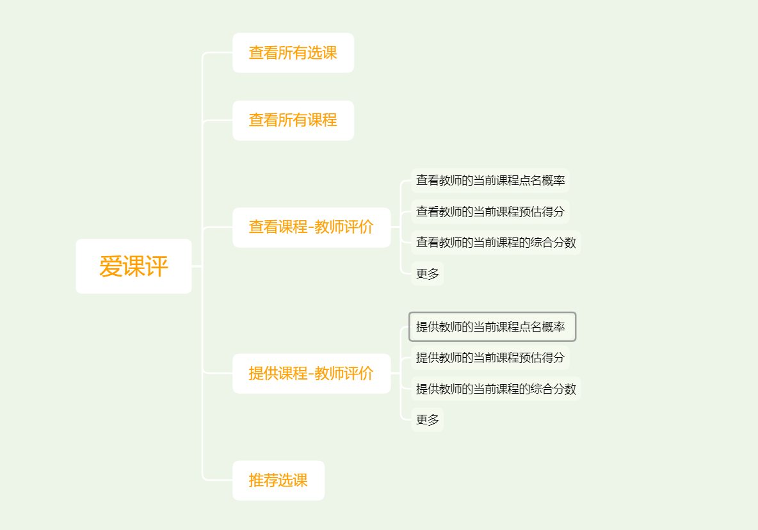

### 2.3.2文件

|  |  |
| --- | --- |
| 序号 | 文件名称 |
| 1 | 可行性研究的文档 |
| 2 | 项目开发计划文档 |
| 3 | 需求分析文档 |
| 4 | 概要设计文档 |
| 5 | 详细设计说明书 |

### 2.3.3服务

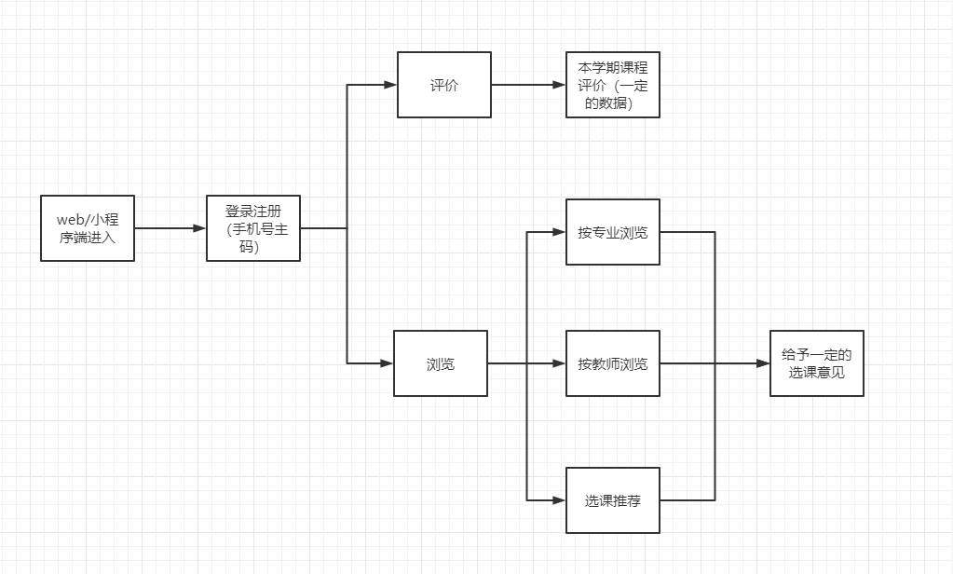

本系统主要用于学生在学期结束提交对某任课老师某节课的评价，所有的评价汇入当前老师当前课程的所有评价数据中，经过一定的算法得出一个分数，供给下次选课的同学一次参考，还可在课程下添加评论，以浅显的文字直观地提供一部分修读意见。

在选课时，学生界面有根据课程、专业等关键字检索的功能，同样还有选课推荐页面，通过协同过滤算法自动给同学推荐分值最高的课程，省掉了每次选课同学们都需要四处询问老师的性情以及课程的难度。

### 2.3.4非移交的产品

项目介绍：对本项目的介绍，包括项目背景，项目计划，项目功能，项目技术等等信息，以word形式上交。

项目计划书：本项目的计划书包括项目详细分工，项目的详细功能设计，项目参与人员信息，项目进度等信息，以word形式上交。

项目介绍PPT:将项目介绍和计划书的内容做成PPT，用于展示后上交。

需求报告：对本项目进行需求分析，以word形式上交。

可行性分析报告：对项目所需要的技术，功能等进行可行性分析，写成报告，以word形式上交。

项目总体设计报告：项目的总体设计，包括项目功能设计，项目界面设计等，写成报告，以word形式上交。

项目详细设计报告：项目的功能详细设计，界面的详细设计等，写成报告，以word形式上交。

测试报告：对项目进行测试，测试完成后形成报告，以word形式上交。

项目总结报告：项目所有工作完成后，对项目进行总结，形成报告，以word形式上交。

总评审PPT：将项目总结报告的内容做成PPT，用于展示后上交。

本项目的所有程序代码都应上交。

## 2.4验收标准

1. 验收时提供友好的部署手册，使用手册
2. 验收时提供功能演示
3. 平台运行时使用稳定，能承受一定压力，高峰期阶段能够满足xxx 人同时在线
4. 平台推荐的老师、课程有一定的概率满足用户的不确定性需求
5. 验收前将进行小规模测试，征求测试者意见后进行调整，确保功能完整稳定后即可验收

## 2.5完成项目的最迟期限

2020年1月10日

## 2.6本计划的批准者和批准日期

批准者：杨枨

批准时间：2020年10月15日

# 三、实施计划

## 3.1工作任务的分解与人员分工

|  |  |  |  |  |  |
| --- | --- | --- | --- | --- | --- |
| 任务名称 | 工期 | 开始时间 | 完成时间 | 前置任务 | 联系人 |
| **教师-课程评价平台** | **108 个工作日?** | **2020年9月29日** | **2021年1月14日** |  |  |
| **前期准备** | **12 个工作日** | **2020年9月29日** | **2020年10月10日** |  |  |
| 确认小组成员 | 1 个工作日 | 2020年9月29日 | 2020年9月29日 |  | 全体 |
| 确认小组课题 | 4 个工作日 | 2020年9月30日 | 2020年10月3日 | 3 | 全体 |
| 申请特殊资源 | 4 个工作日 | 2020年10月4日 | 2020年10月7日 | 4 | 童鑫聪/项伟铭 |
| 召开小组会议，对评审会议时提出的问题进行修改 | 3 个工作日 | 2020年10月8日 | 2020年10月10日 | 5 | 全体 |
| **制作项目介绍PPT** | **5 个工作日** | **2020年10月11日** | **2020年10月15日** | **2** |  |
| 明确用户 | 1 个工作日 | 2020年10月11日 | 2020年10月11日 |  | 全体 |
| 初步技术选型 | 1 个工作日 | 2020年10月11日 | 2020年10月11日 |  | 童鑫聪 |
| 初步可行性分析 | 1 个工作日 | 2020年10月12日 | 2020年10月12日 | 9 | 童鑫聪/项伟铭 |
| 制作项目介绍ppt | 1 个工作日 | 2020年10月13日 | 2020年10月13日 | 8,10 | 罗丹妮 |
| 修改项目介绍ppt | 4 个工作日 | 2020年10月11日 | 2020年10月14日 |  | 全体 |
| **项目介绍里程碑** | **5 个工作日** | **2020年10月11日** | **2020年10月15日** |  |  |
| 预备作业、项目介绍PPT | 1 个工作日 | 2020年10月15日 | 2020年10月15日 | 12 | 全体 |
| 答辩 | 1 个工作日 | 2020年10月11日 | 2020年10月11日 |  | 全体 |
| **学习入门知识** | **4 个工作日** | **2020年10月16日** | **2020年10月19日** | **7** |  |
| 学习pycurl | 2 个工作日 | 2020年10月16日 | 2020年10月17日 |  | 童鑫聪 |
| 学习VUE+springboot | 4 个工作日 | 2020年10月16日 | 2020年10月19日 |  | 童鑫聪/项伟铭 |
| 学习推荐系统（协同过滤） | 1 个工作日 | 2020年10月16日 | 2020年10月16日 |  | 童鑫聪 |
| 学习文档编辑工具的使用 | 1 个工作日 | 2020年10月16日 | 2020年10月16日 |  | 罗丹妮 |
| 进一步可行性分析 | 0 个工作日 | 2020年10月19日 | 2020年10月19日 | 17,18 | 全体 |
| **制作项目计划文档** | **14 个工作日** | **2020年10月16日** | **2020年10月29日** | **7** |  |
| 初步划分软件模块 | 1 个工作日 | 2020年10月16日 | 2020年10月16日 |  | 项伟铭 |
| 确定大致验收标准 | 1 个工作日 | 2020年10月17日 | 2020年10月17日 | 23 | 童鑫聪 |
| 进度安排 | 1 个工作日 | 2020年10月18日 | 2020年10月18日 | 24 | 童鑫聪 |
| 预算估计 | 1 个工作日 | 2020年10月17日 | 2020年10月17日 | 23 | 罗丹妮 |
| 制作项目计划PPT | 1 个工作日 | 2020年10月19日 | 2020年10月19日 | 25,26 | 项伟铭 |
| 修改项目计划PPT | 3 个工作日 | 2020年10月20日 | 2020年10月22日 | 27 | 全体 |
| **项目计划里程碑** | **7 个工作日** | **2020年10月22日** | **2020年10月29日** |  |  |
| 项目计划及PPT初稿 | 0 个工作日 | 2020年10月22日 | 2020年10月22日 | 28 | 全体 |
| 修改 | 6 个工作日 | 2020年10月23日 | 2020年10月28日 | 30 | 全体 |
| 项目计划定稿+答辩 | 1 个工作日 | 2020年10月29日 | 2020年10月29日 | 31 | 全体 |
| **可行性研究** | **7 个工作日** | **2020年10月29日** | **2020年11月5日** | **22,16** |  |
| **可行性研究过程** | **0 个工作日** | **2020年10月29日** | **2020年10月29日** |  |  |
| 复查系统规模和目标 | 0 个工作日 | 2020年10月29日 | 2020年10月29日 |  | 童鑫聪 |
| 研究当前系统 | 0 个工作日 | 2020年10月29日 | 2020年10月29日 | 35 | 项伟铭 |
| 导出新系统高层逻辑 | 0 个工作日 | 2020年10月29日 | 2020年10月29日 | 36 | 童鑫聪 |
| 进一步定义问题 | 0 个工作日 | 2020年10月29日 | 2020年10月29日 | 37 | 罗丹妮 |
| 导出和评价供选择的解法 | 0 个工作日 | 2020年10月29日 | 2020年10月29日 | 38 | 童鑫聪/项伟铭 |
| 推荐行动方针 | 0 个工作日 | 2020年10月29日 | 2020年10月29日 | 39 | 童鑫聪 |
| 草拟开发计划 | 0 个工作日 | 2020年10月29日 | 2020年10月29日 | 40 | 全体 |
| 制作可行性研究报告 | 1 个工作日 | 2020年10月30日 | 2020年10月30日 | 35 | 罗丹妮 |
| 修改可行性分析报告 | 2 个工作日 | 2020年10月31日 | 2020年11月1日 | 42 | 全体 |
| **可行性研究里程碑** | **4 个工作日** | **2020年11月1日** | **2020年11月5日** |  |  |
| 可行性分析报告初稿 | 0 个工作日 | 2020年11月1日 | 2020年11月1日 | 43 | 全体 |
| 修改 | 3 个工作日 | 2020年11月2日 | 2020年11月4日 | 45 | 全体 |
| 可行性分析定稿+答辩 | 1 个工作日 | 2020年11月5日 | 2020年11月5日 | 46 | 全体 |
| **项目需求分析** | **14 个工作日?** | **2020年11月6日** | **2020年11月19日** | **33** |  |
| 与用户沟通 | 2 个工作日 | 2020年11月6日 | 2020年11月7日 |  | 罗丹妮 |
| 制作软件需求规格说明SRS | 1 个工作日 | 2020年11月8日 | 2020年11月8日 | 49 | 项伟铭 |
| 软件框架的搭建 | 2 个工作日 | 2020年11月9日 | 2020年11月10日 | 50 | 童鑫聪 |
| 制作项目需求PPT | 2 个工作日 | 2020年11月8日 | 2020年11月9日 | 49 | 罗丹妮 |
| 修改项目需求PPT | 2 个工作日 | 2020年11月10日 | 2020年11月11日 | 52 | 全体 |
| 修改项目需求SRS | 2 个工作日 | 2020年11月18日 | 2020年11月19日 | 50 | 全体 |
| **需求分析里程碑** | **9 个工作日?** | **2020年11月6日** | **2020年11月14日** |  |  |
| 初稿 | 1 个工作日? | 2020年11月6日 | 2020年11月6日 |  | 全体 |
| 修改 | 7 个工作日 | 2020年11月7日 | 2020年11月13日 | 56 | 全体 |
| 答辩 | 1 个工作日? | 2020年11月14日 | 2020年11月14日 | 57 | 全体 |
| **项目设计** | **5 个工作日** | **2020年11月20日** | **2020年11月24日** | **48** |  |
| 制作总体设计报告 | 2 个工作日 | 2020年11月20日 | 2020年11月21日 |  | 罗丹妮 |
| 软件功能的完善 | 1 个工作日 | 2020年11月22日 | 2020年11月22日 | 60 | 童鑫聪 |
| 修改总体设计报告 | 1 个工作日 | 2020年11月23日 | 2020年11月23日 | 61 | 全体 |
| 制作详细设计报告 | 1 个工作日 | 2020年11月24日 | 2020年11月24日 | 62 | 项伟铭 |
| **项目实现** | **18 个工作日** | **2020年11月25日** | **2020年12月12日** | **59** |  |
| 统一开发环境 | 1 个工作日 | 2020年11月25日 | 2020年11月25日 |  | 童鑫聪 |
| 数据库设计-部署 | 3 个工作日 | 2020年11月26日 | 2020年11月28日 | 65 | 童鑫聪/项伟铭 |
| **界面设计** | **3 个工作日** | **2020年11月25日** | **2020年11月27日** |  |  |
| 登录/注册页面 | 1 个工作日 | 2020年11月25日 | 2020年11月25日 |  | 童鑫聪 |
| 主页界面 | 1 个工作日 | 2020年11月25日 | 2020年11月25日 |  | 罗丹妮 |
| 用户信息界面 | 1 个工作日 | 2020年11月25日 | 2020年11月25日 |  | 项伟铭 |
| 老师信息页面 | 1 个工作日 | 2020年11月26日 | 2020年11月26日 | 69 | 罗丹妮 |
| 老师-具体课程页面 | 1 个工作日 | 2020年11月27日 | 2020年11月27日 | 71 | 罗丹妮 |
| RESTful接口定义 | 3 个工作日 | 2020年11月26日 | 2020年11月28日 | 68,70 | 童鑫聪/项伟铭 |
| **编码** | **14 个工作日** | **2020年11月29日** | **2020年12月12日** | **73** |  |
| 开发爬虫 | 5 个工作日 | 2020年11月29日 | 2020年12月3日 |  |  |
| web网页开发 | 7 个工作日 | 2020年11月29日 | 2020年12月5日 |  | 全体 |
| 小程序开发 | 7 个工作日 | 2020年11月29日 | 2020年12月5日 |  | 项伟铭 |
| spring boot开发 | 7 个工作日 | 2020年12月6日 | 2020年12月12日 | 76,77 | 童鑫聪/项伟铭 |
| **项目测试** | **6 个工作日** | **2020年12月13日** | **2020年12月18日** | **64** |  |
| 制作测试用例 | 1 个工作日 | 2020年12月13日 | 2020年12月13日 |  | 罗丹妮 |
| 软件白盒测试 | 1 个工作日 | 2020年12月13日 | 2020年12月13日 |  | 童鑫聪 |
| 软件黑盒测试 | 1 个工作日 | 2020年12月14日 | 2020年12月14日 | 81 | 项伟铭 |
| 回归测试 | 1 个工作日 | 2020年12月15日 | 2020年12月15日 | 82 | 全体 |
| 撰写代码清单 | 1 个工作日 | 2020年12月18日 | 2020年12月18日 | 86 | 童鑫聪/项伟铭 |
| 制作系统测试报告 | 1 个工作日 | 2020年12月16日 | 2020年12月16日 | 83 | 罗丹妮 |
| 修订系统测试报告 | 1 个工作日 | 2020年12月17日 | 2020年12月17日 | 85 | 全体 |
| **项目总结** | **27 个工作日** | **2020年12月19日** | **2021年1月14日** | **79** |  |
| 制作项目总结PPT | 1 个工作日 | 2020年12月19日 | 2020年12月19日 |  | 罗丹妮 |
| 修订项目总结报告 | 1 个工作日 | 2020年12月20日 | 2020年12月20日 | 88 | 童鑫聪/项伟铭 |
| 修订本项目所有文档 | 1 个工作日 | 2021年1月14日 | 2021年1月14日 | 89 | 全体 |

## 3.2接口人员

1. 负责本项目同用户的接口人员: 项伟铭
2. 负责本项目同本单位各管理机构，如合同计划管理部门、财务部门、质量管理部门等的接口人员: 童鑫聪
3. 负责本项目同个份合同负责单位的接口人员: 罗丹妮

## 3.3进度

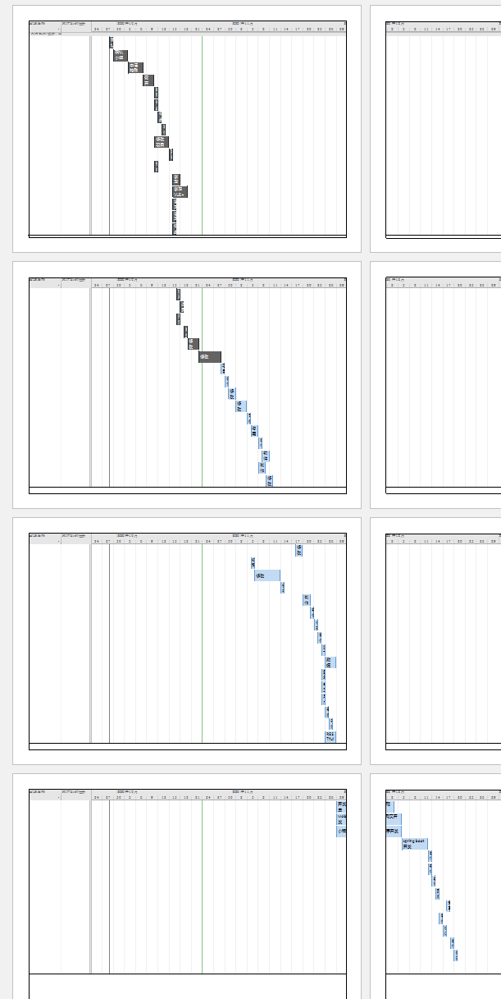

## 3.4预算

|  |  |  |  |  |  |  |
| --- | --- | --- | --- | --- | --- | --- |
| 项目名称 | 规格 | 单价（元） | 数量 | 单位 | 小计（元） | 备注 |
| 阿里云服务器 | 1核cpu  2G内存  1M带宽  40GB系统盘 | 60 | 5 | 月 | 300 | 作为系统使用的服务器 |
| 团建费用 |  | 200 | 1 | 个 | 500 | 用于团队建设的物资购买 |
| 话费 |  | 0 | 1 | 个 | 0 | 用于组员之间互相联系 |
| 人工费 | 61.27r/h | 6617.7 | 3 | 人 | 19853.1 | 工作工资 |
| 资料购买 | 百度文库会员 | 15 | 2 | 月 | 30 | 下载文档模版等资料 |
| 印刷 | 0元 | | | | | |
| 总计 | 20683.1元 | | | | | |

# 四、支持条件

## 4.1计算机系统支持

服务器: CPU 1核，内存1GB，带宽1Mbps，SSD 20GB

服务器操作系统：CentOS 7

开发组操作系统: window 10

开发套件：openjdk 11

数据库管理系统: MySQL

数据库图形化设计、管理工具：MySQL WorkBench

以上都已就位

# 五、专题计划要点

**5.1、开发人员培训计划**：

|  |  |  |  |
| --- | --- | --- | --- |
| 人员姓名 | 学习内容 | 学习方式 | 备注 |
| 童鑫聪 | Python pycurl模块  验证码识别  VUE-elementUI | 自学 | 爬虫 + web页面 |
| 项伟明 | VUE-elementUI  Springboot | 自学 | RESTful 接口设计 |
| 罗丹妮 | 文档编辑工具的使用  界面设计  web开发基础内容 | 自学 | 文档撰写  界面美化 |

**六、可行性分析**

**6.1 引言**

## 6.1.1定义

列出本文件中用到的专门术语的定义和外文首字母组词的原词组。

## 6.1.2参考资料

## 6.1.3 编写目的

编写此可行性研究报告的目的，是为了研究项目的问题是否值得去解决，首先需要进一步分析和澄清问题定义。在问题定义阶段初步确定的规模和目标，如果是正确的就进一步加以肯定，如果有错误就应该及时改正，如果对目标系统有任何约束和限制，也必须把它们清楚地列举出来。

在澄清了问题定义之后，分析员应该导出系统的逻辑模型。然后从系统逻辑模型出发，探索若干种可供选择的主要解法(即系统实现方案)。

当然，可行性研究最根本的任务是对以后的行动方针提出建议。如果问题没有可行的解，分析员应该建议停止这项开发工程，以避免时间、资源、人力和金钱的浪费；如果问题值得解，分析员应该推荐一个较好的解决方案，并且为工程制定一个初步的计划。

## 6.1.4参考资料

<https://blog.csdn.net/keithyau/article/details/50685480>

[https://zhidao.baidu.com/question/1824669991774138588.html 20201103](https://zhidao.baidu.com/question/1824669991774138588.html%2020201103)

说明：

1. 所建议开发的软件系统的名称；
2. 本项目的任务提出者、开发者、用户及实现该软件的计算中心或计算机网络；
3. 该软件系统同其他系统或其他机构的基本的相互来往关系。

本项目的目标在于开发一个校园信息推送定制平台，该平台可以自动获取教务系统，行政网中的各类信息，在信息发布或者变化时第一时间为在校师生进行推送，例如行政网的信息推送、考场信息的发布和推送、成绩公布后第一时间告知学生、考场和选课安排的通知等等。该平台旨在减少在校生查询信息的时间，满足在校生对于选课和考试安排等各类信息的获取需求，为在校生带来便利。

**6.2、可行性研究前提**

**1、说明对所建议的开发项目进行可行性研究的前提，如要求、目标、假定、限制等。**

**1.1要求：**

—实现对用户名、密码的加密传输。

—实现对访问峰值的设定。

**1.2限制：**

—微信小程序只可访问域名，不可是单单ip地址。

—域名必须经过有关部门备案，并安装有SSL证书。

—使用本系统必须提供ZUCC选课网的账号密码。

**1.3目标：**

开发一个教师-课程评价平台，供学生选课的参考信息。

**2、实现的方法：**

说明这项可行性研究将是如何进行的，所建议的系统将是如何评价的。摘要说明所使用的基本方法和策略，如调查、加权、确定模型、建立基准点或仿真等。

技术可行性：通过技术测试，确定该技术是可行的经济可行性：需要的条件如上，经济上可以接受社会可行性：本项目是一个便利大学生进行信息获取的项目，没有涉及政治体制、方针政策、经济结构、法律道德、宗教民族等方面。

**6.3、可行性研究过程**

**1、复查系统规模和目标：**

通过与典型用户们的交谈，他们对于选课推荐系统的需求是相对比较迫切的，以往获取某学年某特定课程的相关信息的方式是通过口口相传，尽管现代通讯技术让这一过程变得不那么低效，但从根本上来讲还是脱离不掉“原始”这一特征，原始体现在两个方面——主观性和滞后性。不仅在发出请求到数据获取这一流程上极慢（发微信，大半天才回甚至不回复），而且返回的数据带有被请求方的主观修改，其本身可能不太纯粹或者不够显著。因此，我们对于这一个系统需要实现的目标就非常明确了，就是要做一个能直观反映某课程推荐程度的评教系统。

**2、目前正在被使用的系统：**

我组研究了两个类似的系统。

**2.1 ZUCC评教系统：**

当然校内是存在类似的评教系统的，但是这一系统其存在的目的就是为了评教，没有其他的作用，为此我组分析这系统的运转模式，得出这样一流程图。

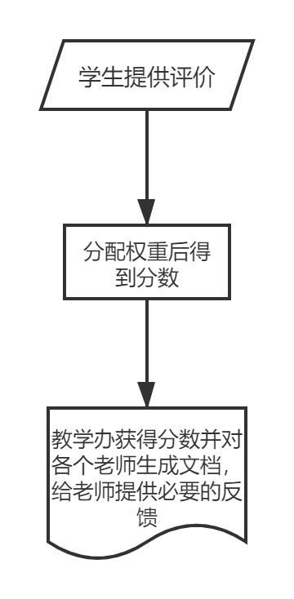

**图2.3.1 旧系统的运转模式图**

显然，在这系统中，学生评教是为评教，学生对一整个学期的课程的意见与反馈不能直接到达老师的手里，还得经过学校教学办公室转一次手，加过一次工后才可到达，这中间甚至会损失大部分原始数据，不仅不能规整教学过程，同时不能给未来的学生提供选课参考。这几点，是现有的系统存在的弊端，也是我小组新系统的主打功能。

**2.2 ZJU评教系统：**

这个系统是对我校去年通过立交桥转学至浙大的金欣宇同学处闻讯得来，其具体功能如下：

—能做什么：作出对某个老师某门课程的评分和评价短语

为什么这么做：为用户提供采集信息和表达意见的平台

—能做什么：查看其他用户对某个老师某门课程的评分和评价短语作为选课参考

为什么这么做：方便用户获取选课的参考信息，这是用户使用系统的主要目的

—能做什么：对其他用户的评价短语表示 赞同/不认可

为什么这么做：提供一个信息可信度的参考，高赞表示可信度高，不认可多说明可信度低

—能做什么：查看某个老师某门课的平均总评给分

—能做什么：查看某个老师点到、点名提问的估计概率

**3、目标系统**

**3.1 说明**：

在上述两个系统进行总结后，我们发现，ZUCC的系统的评价没有反馈，因此ZJU的系统是我们的初步目标，在此基础之上，我们还增加了查看选课、增加微信小程序端等功能，具体如此分解图可观：

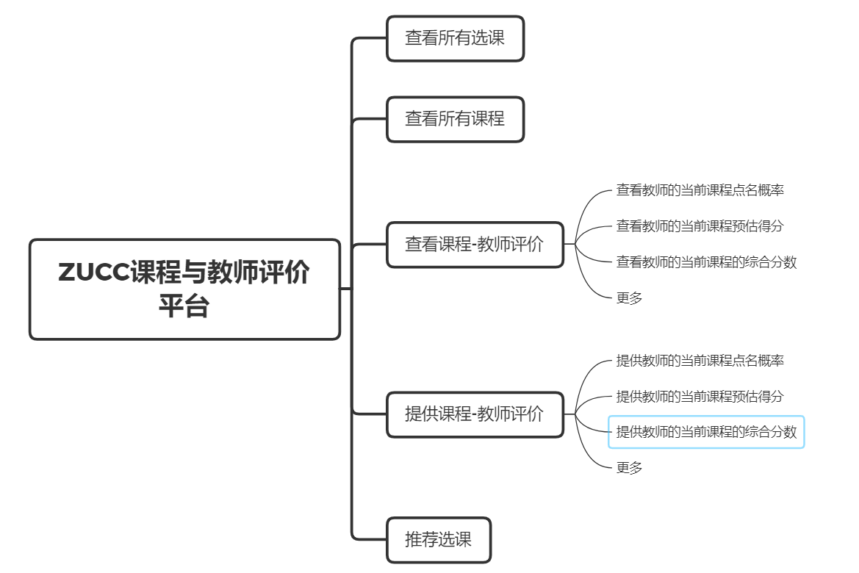

**图2.3.2 新系统的功能图**

**3.2 处理流程：**

对于新系统的评价过程，学生分别提供点名概论、预估得分等客观数据和个人评论等主观数据，其中客观数据通过我组编写的协同过滤算法，将其汇入总课表的评价仓中，最后得出一个可参照的数据供后选课的人。评价也可直观地挂在课程底下，供选课学生直接参考，免去了学生再用原始的交流方式四处打探，让无法沉淀的数据漫天散落却无人搜集利用。

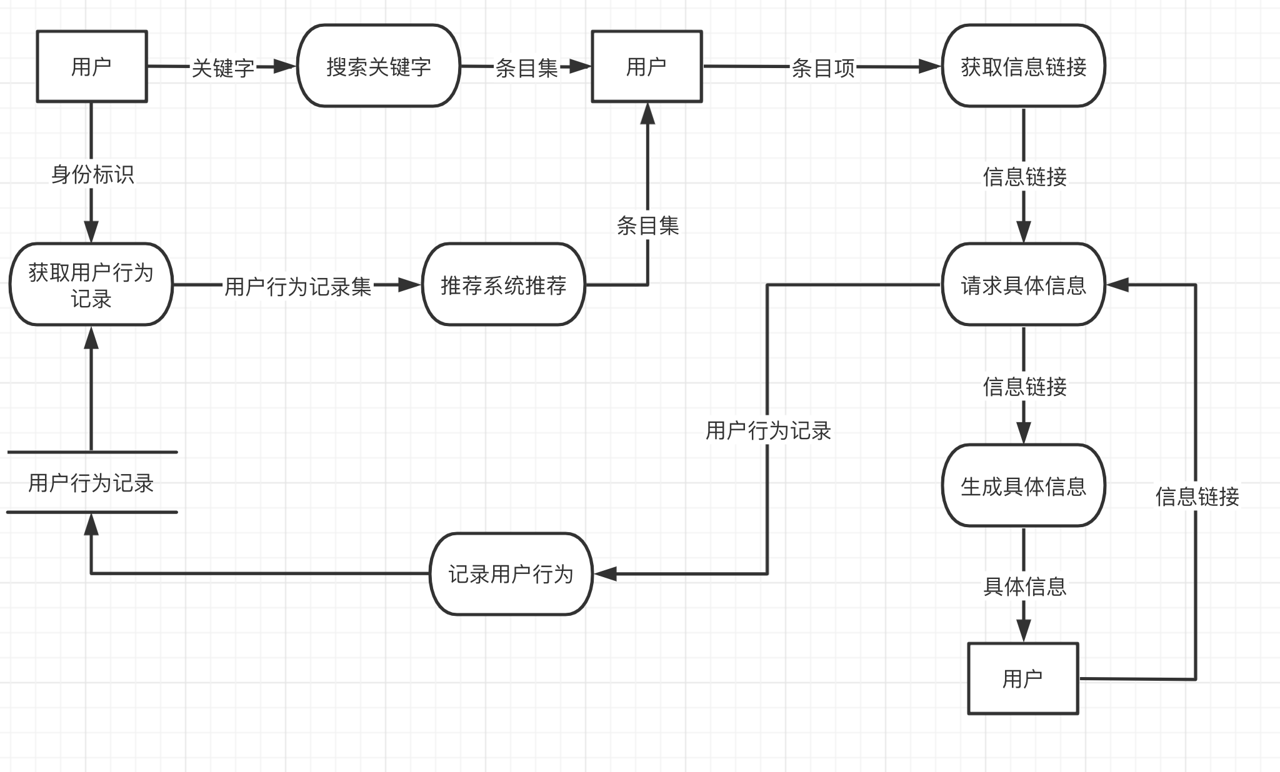

**图2.3.2 数据流图**

**3.3数据字典**

**—**名字：课程评价

描述：用户对某个教师某门课程的评价

定义：课程评价 = 评价人 + 评价内容 + 打分 + 评价时间 + 认同人数 + 否认人数

位置：

**—**名字：教师主页信息

描述：关于某个教师，平台可呈现给用户的所有信息

定义：教师主页信息 = 教师名字 + 照片 + 评分 + 简介 + 学院 + 0{教师-课程具体信息 的信息链接}n + 0{课程评价}n

位置：

**—**名字：课程主页信息

描述：关于某门课程，平台可呈现给用户的所有信息

定义：课程具体信息 = 课程名 + 封面 + 简介 + 0{教师主页信息的信息链接}n + 0{课程评 价}n

位置：

**—**名字：教师-课程具体信息

描述：关于某个教师的某门课程，平台可呈现给用户的所有信息

定义：教师-课程具体信息 = 教师名字 +（照片）+ 得分 + 0{课程评价}n

位置：

**—**名字：信息链接

描述：指向教师具体信息、课程具体信息、教师-课程具体信息的链接

定义：信息链接 = URI

**—**名字：教师条目项

描述：搜索、推荐结果中代表一个具体教师的一项，包含概要信息与信息链接

定义：教师条目项 = 教师名字 + 教师简介 + 教授课程清单

位置：

**—**名字：课程条目项

描述：搜索、推荐结果中代表一门具体课程的一项，包含概要信息与信息链接

定义：课程条目项 = 教课程名字 + 课程简介 + 任课教师清单

位置：

**—**名字：教师-课程条目项

描述：搜索、推荐结果中代表一个教师-课程的一项，包含概要信息与信息链接

定义：教师-课程条目项 = 教师名字 + 课程名字 + 得分

位置：

**—**名字：条目项

描述：搜索、推荐结果中代表一个具体教师、具体课程、具体教师-课程对的一项，包含概 要信息与信息链接

定义：条目项 = [ 教师条目项 | 课程条目项 | 教师-课程条目项 ]

位置：

**—**名字：条目集

描述：搜索、推荐的条目的集合

定义：条目集 = 0{条目项}n

位置：

**—**名字：用户行为记录

描述：用户每请求一个信息链接就产生一条用户行为记录，用于推荐系统

定义：用户行为记录 = 用户唯一身份表示 + 时间 + 信息链接

位置：

**4、供选择的解法**

显然，海量的课程的数据并不能存放在本地，每次提交评价后不可能对所有用户本地的数据进行更新。因此，数据只能存放在远程，每次用户发送请求时只回答其需要的数据即可。大量数据存在远程服务器上，服务器的选择就又成了关键，校内与公网成了两个比较主流的选择，还有后端应用框架的选择问题，根据市面上的主流框架，我们面前有Flask、Django、SpringBoot、Nodejs等几个可选方案，最后便是客户端的问题，将客户端部署在本地还是服务器上，决定了最后用web/小程序还是App实现客户终端的功能。下面将对这几种解法做可行性分析。

1. **技术可行性**

一种技术、一种框架，既然能被普到被一组计算机专业的本科生眼前，这说明这技术本身就是可行的，但对于我组来说，在有限的时间里将一组技术组合预算到学习与实现成本中，考量效率最高的解法是非常必须的。

就后端框架而言：Django是基于python的框架，其优势是Django框架对于开发者而言高度透明化,对于不同数据库的具体使用方法是一致的,改变数据库类型只需要变动上述配置即可。但弱势是如若采用就得先熟悉python，我组成员大多对此并不熟悉，因此先不予采用。Node.js与Springboot中，Node.js的优势是其使用了一个事件驱动、非阻塞式 I/O 的模型,使其轻量又高效。劣势是基于Java Script的，尽管涉猎过，但让成员完成一系列后端方法的开发还是存在一定困难的。Springboot是基于java的，其优势是这代表了整个学校计算机系同学的一般水准，而且其部署非常方便，生成jar包直接可部署于服务器上，不同于以往的war包需要架设tomcat服务器。况且我组成员都已安装了IDEA这一高效便捷的IDE，其目前可观的对于我组的劣势无法撼动压倒性的优势，因此在技术实现上，Springboot是后端最合适的选择。

就后端部署而言：如若将服务器部署于校内，其优势是获取一台机器难度不高，操作方便，不需要远程登录，可直接访问直接操作，分配到ip后也能得到较大带宽。然而弱势是其机身是否能安置于学校的数据中心，这是一个未知数，对长期开启的机器的维护成本非常高，获取到校内的ip更是困难重重，其审核的复杂程度也未知。由此，公网上的服务器便成了最好选择，它能完美地弥补校内部署服务器的弱势，且有媲美于校内服务器的优势——操作方便。

就客户端而言：面临的问题其实同样是部署在哪的问题，app将程序部署于用户本地，其优势是用最近流行的框架flutter就能完美整合到主流手机的操作系统中，当然这带来一个问题——flutter并不熟悉，需要学习，而且其大多有自带的数据库框架，更加大了学习成本，。总而言之，实现成本相对比较高，这便是弱势。反观Web与小程序，相对于app其优势是不仅有现成的框架，其中一个基于浏览器，一个基于微信，用户基数大。Web端有现成的Vue框架，我组成员都有web开发基础，学习成本低，何况其本身上手就非常容易，因此开发web端的页面的技术实现较为简单。小程序基于微信，其对安全性的要求比较高，但是我组成员已经准备好了已装好SSL证书的域名，供给微信小程序访问后台时只需在微信开发者前台将域名添加至白名单，就能让小程序访问我们自己的后端时畅行无阻。显然，web与小程序是最好的选择。

1. **经济可行性**

开发成本、费用支出、服务器费用分析如下

2020.11.03所查询世面主流服务器价格

|  |  |  |  |  |  |  |
| --- | --- | --- | --- | --- | --- | --- |
|  | 规格 | 带宽（M） | 云盘（G） | 租期（年） | 费用（r） |  |
| 腾讯云 | 1核2G | 1 | 50 | 1 | 88 |  |
| 阿里云 | 1核2G | 1 | 40 | 1 | 84.97 | 费用最低 |
| 百度云 | 1核2G | 1 | 40 | 1 | 125 |  |

|  |  |  |  |  |  |  |
| --- | --- | --- | --- | --- | --- | --- |
| 项目名称 | 规格 | 单价（元） | 数量 | 单位 | 小计（元） | 备注 |
| 阿里云服务器 | 1核cpu  2G内存  1M带宽  40GB系统盘 | 84.97 | 1 | 年 | 84.97 | 作为系统使用的服务器 |
| 团建费用 |  | 300 | 1 | 个 | 300 | 用于团队建设的物资购买 |
| 话费 |  | 0 | 1 | 个 | 0 | 用于组员之间互相联系 |
| 人工费 | 61.27r/h | 6617.7 | 3 | 人 | 19853.1 | 工作工资 |
| 资料购买 | 百度文库会员 | 15 | 2 | 月 | 30 | 下载文档模版等资料 |
| 印刷 | 0元 | | | | | |
| 机动费 | 500元 | | | | | |
| 总计 | 20768.07元 | | | | | |

*人工费按平均每人每天工作1h,工作周期为108days。

*机动费：后续资料的购买，工具使用过程中可能的付费情况，团建费用可能超支。

1. **操作可行性**

目标用户为zucc在校大学生，用户具有一定的探索能力和自主学习能力。我们的界面清晰简洁，有引导提示，使用简单，且编写了用户使用手册进行详情解释。

由于本项目软件系统提供给用户的信息为针对教师-课程的评价，内容包含元素相对精简，且目前大部分用户更倾向于在手机上进行简单信息的获取，只能在个人电脑上使用的桌面客户端首先排除。其次本软件系统并非用户高频次使用的类型，高峰时期发生与选课前后与学期末，要求用户安装app提高了用户使用本项目产品时的行为成本，显然网页和微信小程序更符合用户习惯。

综上所述，对于系统实现的解法，位于第一优先级的是SpringBoot+Vue+网页/小程序实现方式，如遇不可抗力，将会用上文提到的其他方案做备选方案。

# 6.4、可选择的其他系统方案

扼要说明曾考虑过的每一种可选择的系统方案，包括需开发的和可从国内国外直接购买的，如果没有供选择的系统方案可考虑，则说明这一点。

## 4.1可选择的系统方案1：

参照第2章的提纲，我们使用springboot+vue+web/小程序的组合。

## 4.2可选择的系统方案2

如遇不可抗力则按上文提到的备选方案逐个替换。

# 

# 6.5、投资及效益分析

## 5.1支出

对于所选择的方案，说明所需的费用。如果已有一个现存系统，则包括该系统继续运行期间所需的费用。

### 5.1.1基本建设投资

包括采购、开发和安装下列各项所需的费用，如：

1. 房屋和设施；
2. ADP设备；
3. 数据通讯设备；
4. 环境保护设备；
5. 安全与保密设备；
6. ADP操作系统的和应用的软件；
7. 数据库管理软件。

一次性购买服务器费用，买书支出，团建支出

### 5.1.2其他一次性支出

包括下列各项所需的费用，如：

1. 研究（需求的研究和设计的研究）；
2. 开发计划与测量基准的研究；
3. 数据库的建立；
4. ADP软件的转换；
5. 检查费用和技术管理性费用；
6. 培训费、旅差费以及开发安装人员所需要的一次性支出；
7. 人员的退休及调动费用等。

购买正版软件，学习python的网课支出

### 5.1.3非一次性支出

列出在该系统生命期内按月或按季或按年支出的用于运行和维护的费用，包括：

1. 设备的租金和维护费用；
2. 软件的租金和维护费用；
3. 数据通讯方面的租金和维护费用；
4. 人员的工资、奖金；
5. 房屋、空间的使用开支；
6. 公用设施方面的开支；
7. 保密安全方面的开支；
8. 其他经常性的支出等。

服务器维护费用

## 5.2收益

对于所选择的方案，说明能够带来的收益，这里所说的收益，表现为开支费用的减少或避免、差错的减少、灵活性的增加、动作速度的提高和管理计划方面的改进等，包括；

### 5.2.1一次性收益

说明能够用人民币数目表示的一次性收益，可按数据处理、用户、管理和支持等项分类叙述，如：

1. 开支的缩减包括改进了的系统的运行所引起的开支缩减，如资源要求的减少，运行效率的改进，数据进入、存贮和恢复技术的改进，系统性能的可监控，软件的转换和优化，数据压缩技术的采用，处理的集中化／分布化等；
2. 价值的增升包括由于一个应用系统的使用价值的增升所引起的收益，如资源利用的改进，管理和运行效率的改进以及出错率的减少等；
3. 其他如从多余设备出售回收的收入等。

没有收益

### 5.2.2非一次性收益

说明在整个系统生命期内由于运行所建议系统而导致的按月的、按年的能用人民币数目表示的收益，包括开支的减少和避免。

没有收益

### 5.2.3不可定量的收益

逐项列出无法直接用人民币表示的收益，如服务的改进，由操作失误引起的风险的减少，信息掌握情况的改进，组织机构给外界形象的改善等。有些不可捉摸的收益只能大概估计或进行极值估计（按最好和最差情况估计）。

没有收益

## 5.3收益／投资比

求出整个系统生命期的收益／投资比值。

## 5.4投资回收周期

求出收益的累计数开始超过支出的累计数的时间。

0

## 5.5敏感性分析

所谓敏感性分析是指一些关键性因素如系统生命期长度、系统的工作负荷量、工作负荷的类型与这些不同类型之间的合理搭配、处理速度要求、设备和软件的配置等变化时，对开支和收益的影响最灵敏的范围的估计。在敏感性分析的基础上做出的选择当然会比单一选择的结果要好一些。

# 6.6、社会因素方面的可行性

本章用来说明对社会因素方面的可行性分析的结果，包括：

## 6.1法律方面的可行性

法律方面的可行性问题很多，如合同责任、侵犯专利权、侵犯版权等方面的陷井，软件人员通常是不熟悉的，有可能陷入，务必要注意研究。

没有涉及侵权，违法行为

## 6.2使用方面的可行性

例如从用户单位的行政管理、工作制度等方面来看，是否能够使用该软件系统；从用户单位的工作人员的素质来看，是否能满足使用该软件系统的要求等等，都是要考虑的。

基本可以满足大学生对于信息查询的需求，使用简单快捷

# 6.7、结论

在进行可行性研究报告的编制时，必须有一个研究的结论。结论可以是：

1. 可以立即开始进行；
2. 需要推迟到某些条件（例如资金、人力、设备等）落实之后才能开始进行；
3. 需要对开发目标进行某些修改之后才能开始进行；
4. 不能进行或不必进行（例如因技术不成熟、经济上不合算等）。

可以立即开始进行